Plans de gestion des sites LIFE Elia

UG:UM209 - Circuit: 70.333: pylône 135 au 136
Nom complet de l'UG: VILLEROUX/HERBAIMONT/FORRIERES SNCB/ON 70KV LI

Action LIFE: Pas d'action : 1 polygone(s) (0.1 ha)
Autres actions LIFE sous cette/ces portée(s): Prairie fleurie; Lisière; Infrastructure de pâturage; Mare; Verger; Fauche

Commune(s): Tenneville

Triage(s) DNF concerné(s): Grune (CHARLET Olivier - GSM: 0477/78.13.92); La Converserie (HERMAN Sébastien - GSM: 0473/94.61.67)

Cantomment(s) DNF concerné(s):NASSOGNE (084/37.43.10)
Info actualisées sur Le portail environnement de Wallonie

Gestionnaire (+ Propriétaire):
ID | Gestionnaire | Propriétaires
SP_666 | Elia | Commune De Bertogne
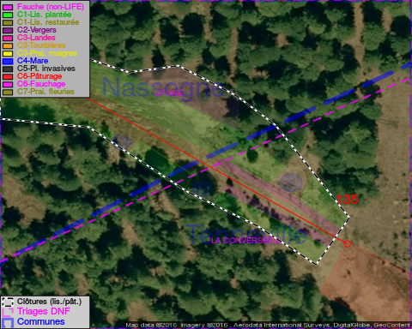

GESTION:

Détail par portée
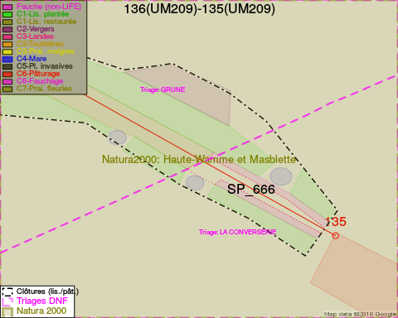
Adresse propriétaire:
- [SP_666] Commune De Bertogne: Bertogne 1 Bertogne

Document réalisé le 02/12/2016

